# **Анализа трговине криптовалутама на сајту Binance**

Брза еволуција тржишта криптовалута привукла je огромну пажњу све већег броја људи који свакодневно активно учествују у куповини и размени валута. Стални раст вредности криптовалута, иновацију у блокчејн технологији, као и појава нових, напредних платформи за трговину додатно су убрзали овај тренд.

У светлу експанзије блокчејн технологија, почеле су се појављивати платформе за трговину криптовалутама, као што су ***Binance*** и ***Coinbase*** које омогућавају корисницима да купују, продају и размењују криптовалуте без посредника, попут банака или финансијских институција. ***Binance***, jeдна од највећих мењачница криптовалута, у периоду од 2021. до 2023. године увећала је број корисника за око 100 милиона, што говори о све већем броју учешћу људи у размени криптовалута, као и о све већем броју трансакција које се догоде у току једног дана.

Фигура 1: Годишњи број корисника Binance платформе

Велики број трансакција у току једног дана, природно, доводи до генерисања огромних количина података, чиме се стварају погодни услови за детаљну анализу, која је од користи како за трговце криптовалута, тако и за стручњаке у области финансија и блокчејн технологије. Анализом ових података могуће је пронаћи нове увиде у динамику тржишта криптовалута, идентификовати трендове и помоћи у процени будућег кретања цена, чиме се обезбеђују добре основе за доношење адекватних инвестиционих одлука.

Циљ овог пројекта је да се за скуп података о трговини криптовалута на *Binance* платформи, који датира од 2017. године до данас, пруже адекватни одговори на питања о динамици тржишта криптовалута, као и да се уз анализу података прикуљених у реалном времену, са јавног API-ја *Binance* платформе, пружи асистенција у повлачењу интелигентних потеза приликом трговине.

## Технички детаљи

У наредној секцији, приказани су технички детаљи који представљају кључне основе за разумевање скупа података као и за његову анализу.

### Свећњак (енгл. Candlestick)

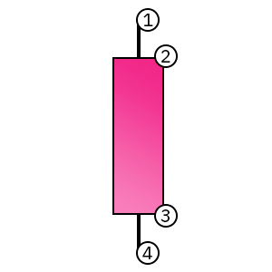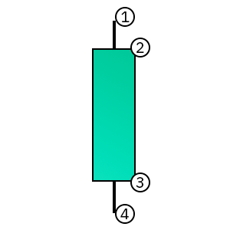 У трговини криптовалутама, **свећњак** је врста финансијског графикона који се обично користи за представљање кретања цене једне криптовалуте током одређеног временског периода. На пример, графикон који представља промену цене у периоду од једног сата, састоји се од више свећњака, при чему сваки свећњак приказује **цену отварања** и **затварања** (што је илустровано на телу свећњака), као и **тачке највише** и **најниже цене** у том периоду. У зависности од правца кретања тржишта, свећњаци имају различито располагање цена отварања и затварања, али и различите боје. Узлазни свећњаци су, углавном, приказани зеленом бојом, док су силазни обично црвене боје.

**Слика 2** Силазни свећњак

**Слика 1** Узлазни свећњак

Бројеви **1** и **2** представљају највишу, односно најнижу цену којом је извршена трговина одговарајуће криптовалуте у посматраном периоду, док код узлазног свећњака **3** представља почетну цену трговине у том периоду, а **4** крајњу цену трговине. Код силазног свећњака је обрнута ситуација.

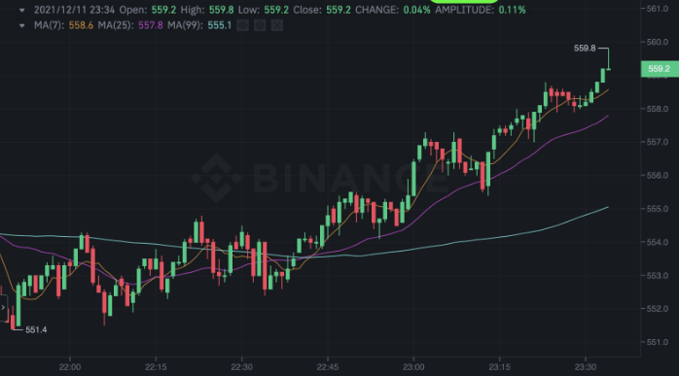

**Слика 3** Графикон свећњака

Графикони свећњака могу да се користе како би се идентификовали обрасци и трендови како би се донела адекватна одлука о улагању.

### Тренд тржишта (енгл. *Market trend*)

**Tржишни тренд** је смер кретања цене криптовалуте током времена. Уколико најниже цене неколико узастопних свећњака на графикону чине растући низ, сматра се да су у узлазном тренду. Насупрот томе, каже се да су цене у опадајућем тренду када највише цене неколико узастопних свећњака чине опадајући низ. Идентификација тржишног тренда, као и његово праћење, битни су аспекти доношења исправних одлука приликом инвестирања.

### Покретни просек (енгл. *Moving average*)

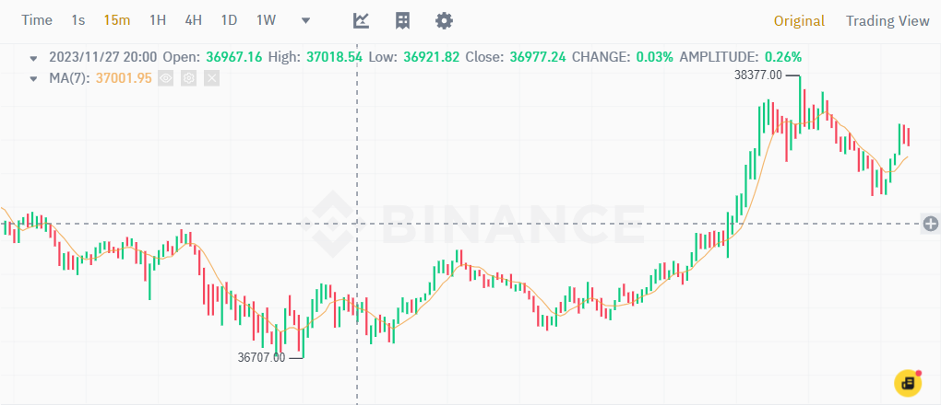**Покретни просек** је статистички прорачун који се користи у анализи временских серија података како би се изгладиле флуктуације у подацима и идентификовали основни трендови. Израчунава се узимањем просека скупа вредности унутар одређеног прозора (периода), при чему се прозор помера дуж временске осе.

**Слика 4** Тренд тржишта и покретни просек (жута трака)

### Променљивост (енгл. *Volatility*)

**Променљивост** на финансијским тржиштима се односи на степен варијације цена трговања током времена. Представља меру у којој цена неке криптовалуте флуктуира, што указује на ниво ризика или неизвесност у вези са инвестицијом. Висока променљивост имплицира да се цена средства може брзо променити у кратком периоду, што означава већи ризик и потенцијал за велике добитке или губитке. Са друге стране, ниска волатилност означава да је валута стабилнија и кретање цене је предвидљивије.

### Обим (енгл. *Volume*)

**Обим** представља укупну количину криптовалута којима се трговало током одређеног временског периода. Анализом обима, може се стећи увид у „јачину“ тренда. Пораст обима трговине, током узлазног тренда, сигнализира појачано интересовање за куповину одређене криптовалуте, док, са друе стране, пораст обима током силазног тренда може указивати на снажан притисак на продају.

### Котирање (енгл. *Quotation*)

Трговина криптовалутама се одвија у паровима. Једна криптовалута представља **основно средство** (енгл. *Base asset*) у пару, и она се купује другом криптовалутом која представља **средство котирања** (енгл. *Quote asset*). За парове размене везује се и појам спот цене (енгл. *Spot price*) који означава колико је потребно средства котирања како би се купила једно основно средство.

На пример, уколико бисмо посматрали пар размене **BTC/USDT** (Биткоин и Тетер, који представља вредност америчког долара), чија је спот цена 30000 **USDT**, могли бисмо да закључимо да за куповину једног биткоина (основно средство) је потребно да уложимо 30000 тетера, односно долара. Ефективно, овим тумачимо цену биткоина у доларима.

### Налог (енгл. *Order*)

**Налог** представља инструкцију или захтев који трговац даје платформи да изврши размену на берзи криптовалута. Специфицира детаље трговине, укључујући врсту налога, количину средстава која ће се продати или купити и услове под којима трговина треба да се изврши. Налози су основа за функционисање финансијских тржишта и обезбеђују механизам за трговце да изразе своје намере и изврше трансакције.

**Налог лимита** (енгл. *Limit order*) и **тржишни налог** (енгл. *Market order*) су две основне врсте налога за трговину на тржишту криптовалута. Налог лимита је инструкција трговца да купи или прода средство по одређеној или бољој цени. Књига налога (енгл. *Order book*) чува налоге лимита све док тржиште не достигне назначену цену, у ком тренутку се налог извршава. Налози лимита обезбеђују контролу над ценом по којој се трговина извршава, али не гарантују да ће извршење бити тренутно. Насупрот томе, тржишни налог је директива да се купи или прода средство по најбољој доступној тржишној цени. Тржишни налози се извршавају тренутно, бришући одређене постојеће налоге лимита из књиге налога. Иако обезбеђују тренутно извршење, тачна цена по којој се трговина врши може да варира, чиме може да се доприноси променљивости (волатилности) тржишта.

### Mаркет мејкери и тржишни субјекти

**Маркет мејкери** (енгл. *Market makers*) и **тржишни субјекти** (енгл. *Market takers*) су различити учесници на финансијским тржиштима. Маркет мејкери играју кључну улогу у обезбеђивању ликвидности тако што постављају налоге лимита, и тиме наводе цене по којима су спремни да купе или продају средства. На тај начин покушавају да профитирају од ширења, односно разлике између куповне и продајне цене. Са друге стране, тржишни субјекти су трговци који покрећу тренутне трансакције постављањем тржишних налога, настојећи да брзо изврше трговину по преовлађујућој тржишној цени. Заједно, маркет мејкери и тржишни субјекти доприносе динамици тржишта криптовалута.

## Пакетна обрада

Сврха пакетне обраде историјских података је да се стекне увид у претходне трендове кретања тржишта криптовалута са циљем откривања учесталих образаца понашања који би се могли користити у будућим инвестирањима. У наредној секцији, детаљно је описан скуп података коришћен за пакетну обраду и представљена су питања на која би пакетна обрада требало да одговори

### Скуп података

Скуп података који ће бити анализиран, преузет је са сајта ***Kaggle***и садржи историјске податке, **од 2017. године до данас**, о једноминутним свећњацима 1000 најпопуларнијих парова размена криптовалута, укупне **величине** око **33 GB**. Oвај скуп података садржи **1000** ***parquet* датотека** где свака од њих представља податке о једном пару криптовалута за које се врши размена.

У **табели 1**, приказани су атрибути којима се описује период размене од једног минута.

|  |  |  |
| --- | --- | --- |
| Атрибут | Tип | Значење |
| *open_time* | *datetime64* | Временски тренутак отварања свећњака |
| *open* | *float32* | Цена отварања |
| *high* | *float32* | Тачка највише цене |
| *low* | *float32* | Тачка најниже цене |
| *close* | *float32* | Цена затварања |
| *volume* | *float32* | Обим трговине криптовалута током једног минута. |
| *quote_asset_volume* | *float32* | Укупна вредност трговине током једног минута изражена у вредности котиране валуте |
| *number_of_trades* | *uint16* | Укупан број размена у минути |
| *taker_buy_base_asset_volume* | *float32* | Oбим криптовалуте коју су купили тржишни субјекти изражен у основном средству током минута |
| *taker_buy_quote_asset_volume* | *float32* | Вредност криптовалуте коју су купили тржишни субјекти изражен у средству котирања током минута |

### Обрада података

На основу претходно описаног скупа података, у наредној секцији представљен је скуп од 11 питања на која пакетна обрада тежи да одговори:

1. За сваки пар криптовалута одредити највећу и најмању цену током сваке године.
2. Одредити укупан промет тржишта криптовалута изражен у доларима за сваку годину.
3. За сваки пар криптовалута израчунати 30-дневни покретни просек обима размене и одредити да ли је тренд растући или опадајући.
4. Одредити како су периоди са знатно великим обимом трговине утицали на промену цене изабраног пара криптовалута.
5. За сваки пар криптовалута одредити промене у коефицијенту корелације са другим паровима на кварталном нивоу у току године.
6. Одредити утицај високог/ниског релативног индекса снаге на промену у цени и обиму продаје одређене криптовалуте.
7. За сваки месец од 2017. до 2022. године, пребројати колико пута су се појавили Hammer или Shooting Star шаблони BTC-USDT свећњака.
8. За изабрани пар криптовалута приказати колико пута у сваком месецу је број размена у дану био дупло већи од просека за тај месец.
9. За изабрани пар криптовалута одредити 5 месеци када је релативни индекс снаге био најнижи.
10. За изабрани пар криптовалута одредити периоде када је цена затварања била изнад или испод болингеровог појаса.

## Обрада у реалном времену

Обрада података у реалном времену је, поред историјске обраде, други кључни фактор који помаже у доношењу одлука на тржишту криптовалута. Подаци који пристижу у реалном времену значајни су за инвеститоре јер пружају увид у тренутну динамику тржишта, чиме омогућавају брзе реакције и адаптације на промене. *Binance* пружа **јавно доступни API** којeм је могуће приступити помоћу веб сокета како би се прибавили подаци о тржишту у реалном времену.

### Скуп података

Као што је већ напоменуто, Binance нуди јавно доступни API помоћу којег се могу добављати подаци о свећњацима у одређеним временским интервалима. Подаци се чувају у виду JSON објеката чија је структура приказана на **слици 5**.

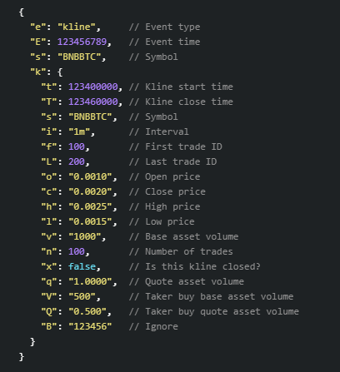

**Слика 5** Структура JSON објекта који се шаље преко јавног API-ја

Примећује се да су атрибути веома слични као и атрибути скупа историјских података. За разлику од историјског скупа података, код којег се подаци о свећњацима односе на период од 15 минута, *Binance* нуди могућност прикупљања података о свећњацима у различитим временским интревалима по избору и могуће је добавити податке о разменама у периоду од једнe секунде до једног месеца.

### Oбрада података

На основу претходно описаног скупа података, у наредној секцији представљен је скуп од 5 питања на која обрада у реалном времену тежи да одговори:

1. Одредити просечан број извршених размена у периодима од 5 минута.
2. Рачунати вредност покретног просека цене биткоина изражене у доларима у интервалима од 5 минута.
3. Рачунати укупан промет на тржишту криптовалута изражен у доларима у периодима од 10 минута.
4. Пратити да ли долази до наглог скока у обиму трговине у периодима од 1 минуте. Анализирати да ли је обим прикупљеног свећњака изнад просечног обима у периоду претходне минуте.
5. Израчунати Болингеров појас за изабрани пар криптовалута у периодима од 5 минута.